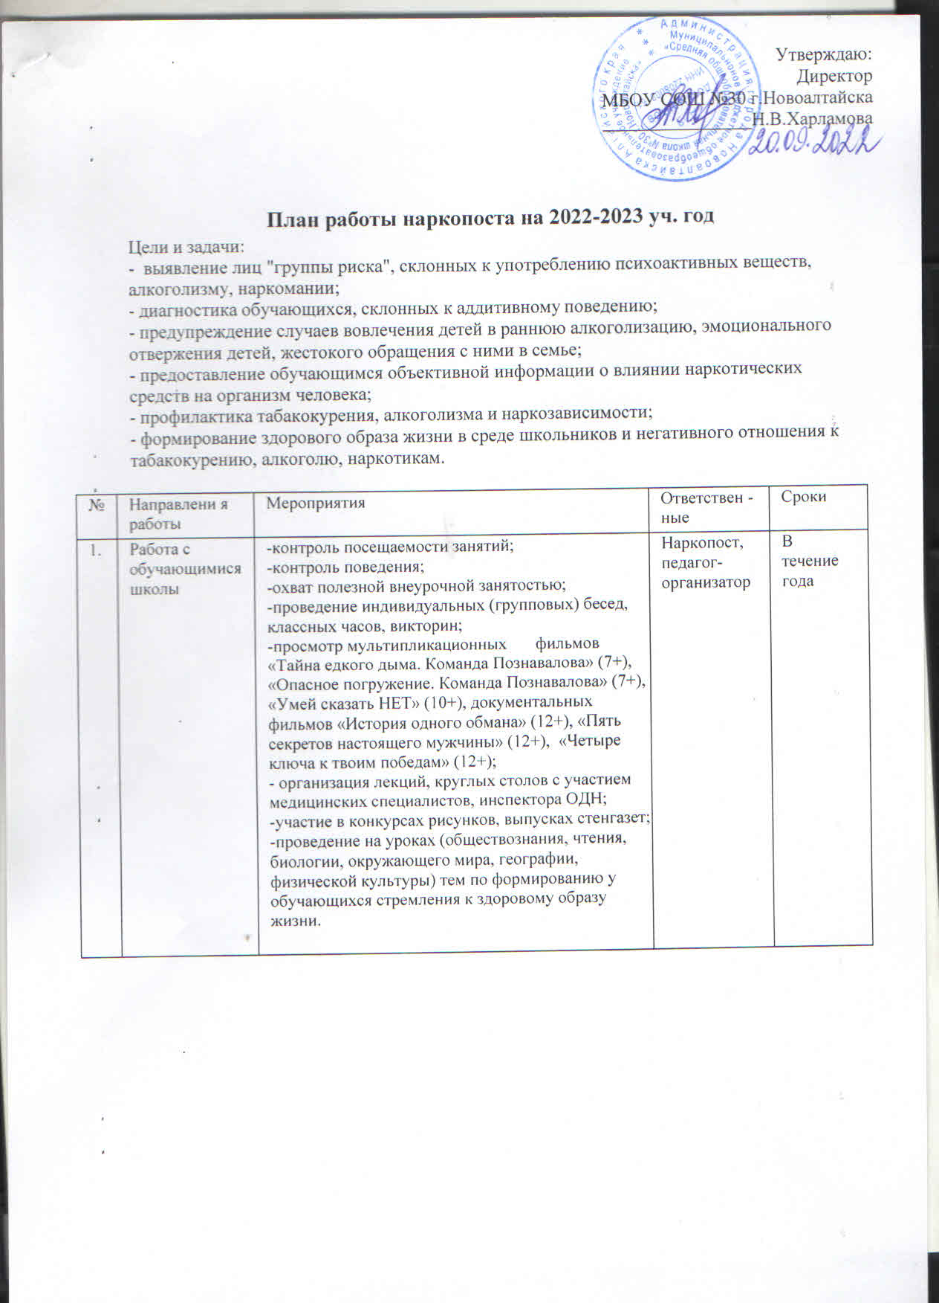
2. | Профилакти ческая работа с обучающим ися  «группы рис ка» | постановка на учет при наличии оснований;  снятие с учета при наличии оснований;  -направление к врачу-наркологу;  -индивидуальная профилактическая работа;  -реализацияи контроль индивидуальных программ (планов) сопровождения несовершеннолетних группы риска, состоящих на учете в наркопосте. | Наркопост, соц.педагог | В  течение года
3. | Санитарно- просветительская работа с  родителями | -проведение общешкольных родительских тематических собраний;  -помощь семье в установлении контактов со специалистами;  -индивидуальное консультирование родителей по проблеме, привлечение родителей к профилактической работе.  - посещение семей обучающихся и родителей «группы риска». | Наркопост, соц.педагог | В  течение года
4. | Тематическа я работа с  классными руководител ями | -организация обучающих занятий;  -формирование банка методической литературы по профилактике социально- негативных явлений среди обучающихся;  -оказание консультативной помощи педагогам по вопросам профилактики и недопущению употребления алкогольных, токсических и наркотических веществ обучающимися школы. | Педагог-организатор | По планам
5. | Диагностич еская работа | - проведение тестирования обучающихся;  -осуществление мониторинга среди обучающихся, учителей для выявления проблем и оказания психологической помощи | Педагог-организатор | В  течение года

по месяцам:

Профилактическа я работа |  | Диагностическая работа |  |  | Работа с классными руководителями | Работа с родителями
С Е Н Т Я Б Р Ь
1.Проведение акции «Выбери дело по душе» - вовлечение обучающихся в  кружки и секции.  4.Беседа  «Красота, здоровье, гармония» -4 классы. |  | Выявление обучающихся, склонных к употреблению наркотических, психотропных и токсических средств.  Диагностика познавательных интересов, потребностей и склонностей детей.  Контроль посещаемости и успеваемости обучающихся |  |  | 1. Выявление детей  «Группы риска». 2.Составление списков занятости обучающихся во внеурочное время.  3.Методические рекомендации  классным  руководителям по проведению Дня здоровья. | Классные родительские собрания.  Индивидуально е  консультировани е по проблемам.
О К Т Я Б Р Ь
Обновление тематического стенда «Вредные привычки».  Кинолекторий для учащихся 7-8 классов «Путь в бездну». | Исследование степени тревожности, толерантности, отношения к здоровому образу жизни.  Контроль посещаемости и успеваемости обучающихся |  |  |  | МО классных руководителей  «Профилактика наркомании, негативных привычек.»  Подготовка методических  рекомендаций и материалов для проведения  классных часов. | Индивидуальны е беседы с родителями обучающихся,  склонных к употреблению ПАВ.  Памятка для родителей на тему: «Подростк и и наркотики».
Н О Я Б Р Ь
1. Круглый стол для обучающихся 8-10 классов  «Алкоголь, наркомания и человечество. Кто победит?».  2.  Распространение листовок на тему:  «Курить - здоровью вредить» | 1.Контроль посещаемости и успеваемости обучающихся |  |  |  |  | 1.«Профилактика правонарушений среди  подростков».
Д Е К А Б Р Ь
1. Акция  «Красная ленточка»к Всемирному Дню борьбы со СПИДом.  Викторина  для обучающихся 5-7 классов «В плену вредных привычек».  Спортивный турнир по волейболу  «Богатырская наша сила» для старших  классов.  5. Конкурс плакатов «Мы  выбираем жизнь» 5-10 классы. | 1.Анкетирование обучающихся 5-10 классов по вопросу  информированности о вреде употребления наркотиков.  2. Контроль посещаемости и успеваемости обучающихся |  |  |  | 1. Сообщение для классных  руководителей  «Специфика работы с подростками, находящимися в сложной жизненной ситуации». | 1.Индивидуальны е беседы с родителями учащихся  «группы риска» о  предупреждении наркомании.  2. Рейд родительской общественности в составе Наркопоста в вечернее время по городу.
Я Н В А Р Ь
1.Рейд по проведению досуга обучающимися  «группы риска» во время зимних каникул.  2.  Распространение материалов среди обучающихся антинаркотическо й направленности: буклеты, брошюры, социальная  реклама. 3.  Индивидуальные беседы с подростками, склонными к употреблению ПАВ. |  | 1. Контроль посещаемости успеваемости обучающихся |  | 1.Участие учителей во Всероссийской акции «Интернет - урок антинаркотической тематики». |  | 1. Диагностика родителей «Пора ли бить тревогу» на родительских собраниях
Ф Е В Р А Л Ь
Спортивная игра  «Тропа здоровья» - 5-8 классы.  Беседы с учащимися 5-6 классов по  предупреждению правонарушений и преступлений  «Не переступи черту!». |  |  | 1. Исследование уровня тревожности обучающих- ся. |  | 1. Обобщение опыта учителей по теме «Здоровый образ жизни  школьника. Его принципы и составляющие» | 1.Классные собрания  «Понять, чтобы уберечь».
М А Р Т
Индивидуальны е беседы с обучающимися  «группы риска» о поведении во время школьных каникул.  Лекция  «Влияние психотропных веществ на организм подростка» для учащихся группы-риска |  |  | 1.Мониторинг по результатам работы общественного наркологического поста. |  | 1. Круглый  стол  «Формировани е ЗОЖ: Возможные формы воспитательной работы». | Консультации на тему:  «Воспитание детей и профилактика вредных привычек».  Рейд по профилактике табакокурения среди обучающихся.
А П Р Е Л Ь
1.День здоровья  «Да здравствует, спорт!».  2.Круглый стол с  учащимися 6-7 классов «Быть  здоровым модно».  3. Тренинг-  коррекции «Путь доверия». | 1. Проведение диагностики «Мы планируем свой отдых». |  |  |  | 1.Составление списков занятости обучающихся в  каникулярное время  . | 1.Беседа с родителями обучающихся  «группы риска»
М А Й
1. Выпуск  информационного бюллетеня о вреде употребления наркотиков, психотропных средств. | 1.Мониторинг эффективности  профилактической работы по асоциальному поведению. |  |  |  | 1. Подведение итогов организации работы с детьми  «группы риска» по профилактике наркомании. | Рейд по  микрорайону школы с привлечением  инспектора ОДН по выявлению обучающихся девиантного поведения.

